МИНИСТЕРСТВО ЦИФРОВОГО РАЗВИТИЯ, СВЯЗИ И МАССОВЫХ

КОММУНИКАЦИЙ РОССИЙСКОЙ ФЕДЕРАЦИИ

Ордена Трудового Красного Знамени федеральное государственное бюджетное образовательное учреждение высшего образования

**«Московский технический университет связи и информатики»**

Отчёт по проекту:

Калькулятор JavaScript

Выполнил: БВТ2201

Новожилов Д.П.

Москва 2023 г.

В отдельном файле создаём объект из 2 массивов.

В 1 добавляем кнопки с значениями и вычислительными операциями.

Во 2 добавляем кнопки для удаления чисел и равенство.

Экспортируем объект чтобы можно было использовать его в другом файле.

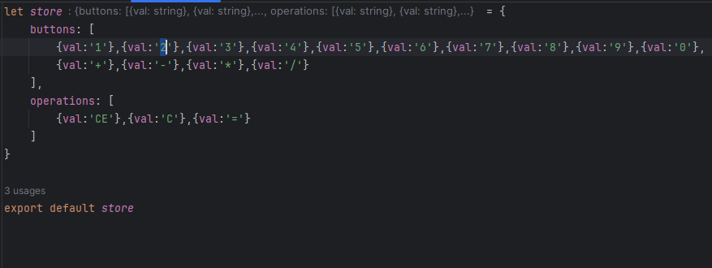

Добавляем необходимые импорты.

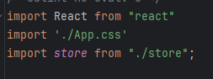

Далее создаём компоненту с помощью класса.  
Создаём конструктор.

В нём создаём поле out с начальным значением 0, а также ссылку на вывод результата.

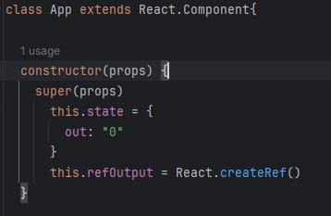

Далее создаём функцию для набора числа. Также добавляем условие что если введён 0, то при введение следующих чисел он будет исчезать.

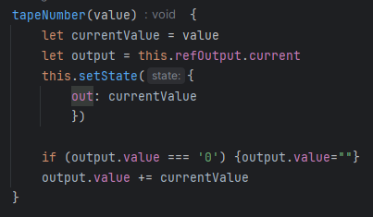

Далее создаём функцию для операций. При нажатии кнопки СЕ длинна введённой строки будет уменьшена на 1. При нажатии кнопки С текущее значение будет устанавливаться на 0. При нажатии на = программа будет пытаться посчитать значение через функцию eval. Если функция выдаёт ошибку, то будет выводиться недопустимое значение на 1.5 секунды.

Если в результате вычисления получилась бесконечность, также устанавливаем таймер.

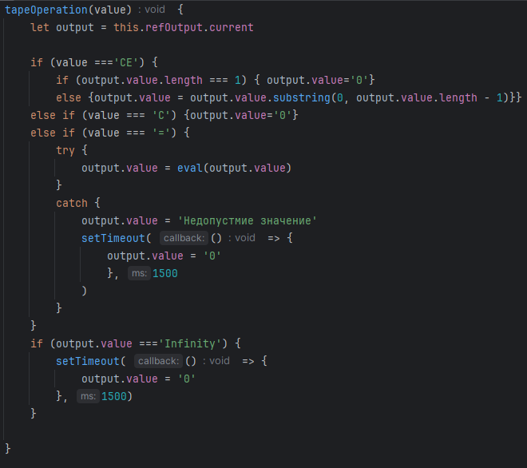

Далее создаём рендер.

Создаём несколько дивов, чтобы задать им стили. В первом диве размещаем поле ввода/вывода. Создаём ссылку на него и задаём значение в нём. Во 2 диве с помощью map размещаем кнопки. При нажатии на кнопки будут вызываться функции, написанные ранее.

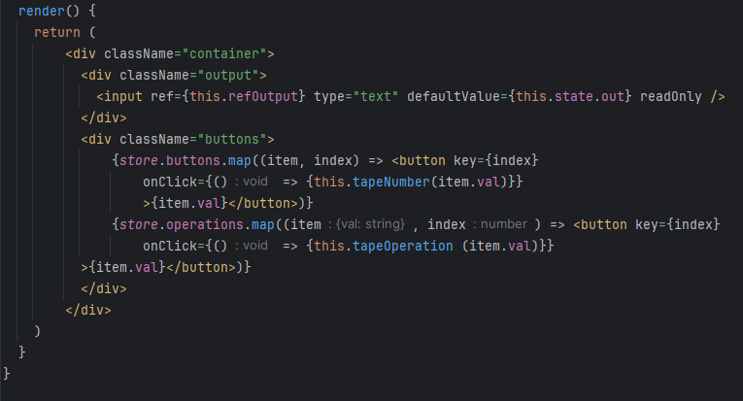

Также создаём стили для дивов и кнопок.

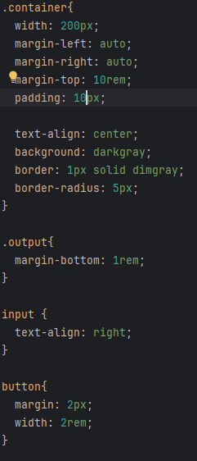

С помощью npm start запускаем приложение.

